**第四编•第十七章•其他特殊项目的审计**

**考点和典题**

**第一节　审计会计估计**

**四、应对评估的重大错报风险**

（二）实施进一步实质性程序以应对特别风险

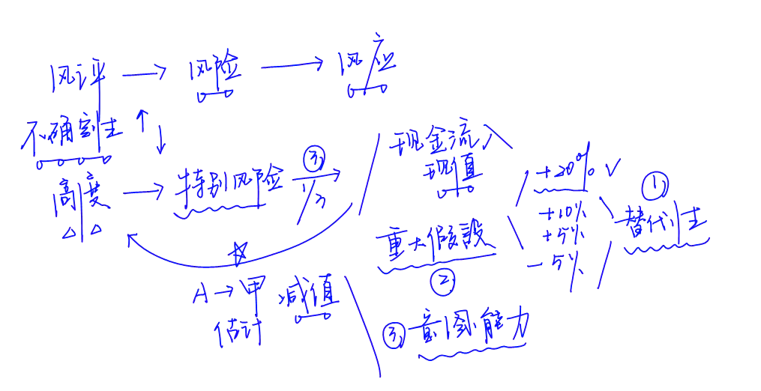

|  |  |
| --- | --- |
| 1.评价管理层是否适当处理估计不确定性**【多选题/简答题考点】** | |
| 程序 | （1）**评价**管理层如何考虑**替代性**的假设或结果，以及拒绝采纳的原因，或者在没有考虑替代性假设或结果的情况下，评价管理层在作出会计估计时如何处理估计不确定性  （2）评价管理层使用的**重大假设**是否合理。如果假设的合理变化可能对会计估计的计量产生重大影响，则这些假设被视为**重大假设[易错点]**  （3）当管理层实施特定措施的意图和能力与其使用的重大假设的合理性或对适用的财务报告编制基础的恰当应用相关时，评价这些**意图和能力** |
| 2.作出区间估计 | |
| 程序 | 如管理层**没有**适当处理估计不确定性对导致特别风险的会计估计的影响，注册会计师**应当**在必要时作出评价会计估计合理性的区间估计 |
| 3.确定确认和计量的标准是否符合适用的编制基础 | |
| 内容 | （1）管理层对会计估计在财务报表中予以确认或不予确认的决策  （2）作出会计估计所选择的计量基础 |

（三）其他相关审计程序

|  |  |
| --- | --- |
| 1.关注与会计估计相关的披露 | |
| 程序 | （1）注册会计师应当确定与会计估计相关的财务报表披露是否符合适用的财务报告编制基础的规定  （2）对导致**特别风险**会计估计，注册会计师还应当评价在适用的财务报告编制基础下，财务报表对**估计不确定性的披露的充分性[易考点]** |
| 2.获取书面声明 | |
| 程序 | 注册会计师**应当**获取书面声明，以确认会计估计的重大假设的合理性，内容包括在财务报表中**确认或披露**的会计估计和未在财务报表中确认或披露的会计估计**[易考点]** |
| 3.识别可能存在管理层偏向的迹象**【多选题考点】** | |
| 情形 | （1）管理层**主观**地认为环境已经发生变化，并相应地**改变**会计估计或估计方法  （2）针对公允价值会计估计，被审计单位的自有假设与可观察到的市场假设**不一致**，但仍使用被审计单位的自有假设  （3）管理层选择或作出重大假设以产生**有利于**管理层目标的点估计  （4）选择带有**乐观或悲观**倾向的点估计 |

**真题和模拟题精讲**

**单项选择题【2013年真题】[部分超纲]**

下列有关管理层偏向的说法中，错误的是（　　）。

A.某些形式的管理层偏向为主观决策所固有，在作出这些决策时，如果管理层有意误导财务报表使用者，则管理层偏向具有欺诈性质

B.会计估计对管理层偏向的敏感性随着管理层作出估计的主观性的增加而增加

C.在得出某项会计估计是否合理的结论时，存在管理层偏向的迹象表明存在错报

D.对于连续审计，以前审计中识别出的可能存在管理层偏向的迹象，会对注册会计师本期计划审计工作、风险识别和评估活动产生影响

[答案]C

[点评]本题属于审计准则指南的内容，所考查的知识点部分超纲，选项C中，在得出某项会计估计是否合理的结论时，存在管理层偏向的迹象并不必然表明存在错报。本题旨在培养同学们解决陌生问题的能力和应试心态。

**单项选择题【2015年真题】**

下列与会计估计审计相关的程序中，注册会计师应当在风险评估阶段实施的是（　　）。

A.复核上期财务报表中会计估计的结果

B.确定管理层作出会计估计的方法是否恰当

C.评估会计估计的合理性

D.确定管理层是否恰当运用与会计估计相关的财务报告编制基础

[答案]A

[点评]选项A中，复核上期财务报表中会计估计的结果是为了了解管理层如何作出会计估计，属于风险评估阶段实施的；选项BCD属于应对评估的重大错报风险阶段实施的。

**五、评价会计估计的合理性并确定错报**

1.评价错报的类型

|  |  |
| --- | --- |
| **类型** | **要点** |
| 事实错报 | 毋庸置疑地存在错报 |
| 判断错报 | 由注册会计师认为管理层对会计估计作出的判断不合理，或认为管理层对会计政策的选择或运用不恰当而产生的差异 |
| 推断错报 | 注册会计师对总体中错报的最佳估计，包括由审计样本中识别出的错报推断出总体中的错报 |

2.评价错报的方式**【简答题/多选题考点】**

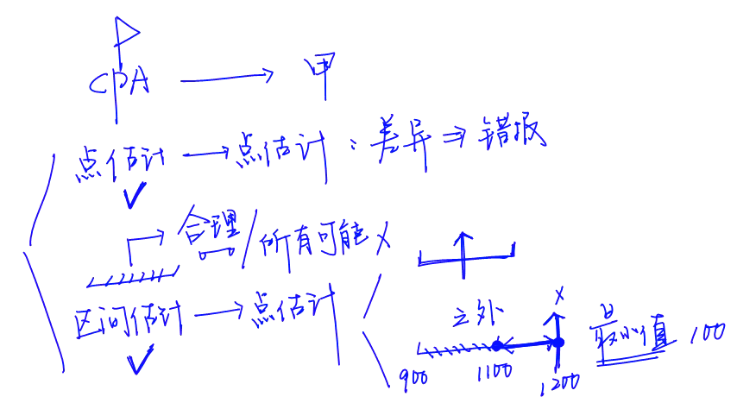

（1）当审计证据支持**点估计**时，注册会计师的点估计与管理层的点估计之间的**差异**构成错报；

（2）当注册会计师认为使用其**区间估计**能够获取充分、适当的审计证据时，则在注册会计师**区间估计之外**的管理层的点估计得不到审计证据的支持。在这种情况下，错报**不小于**管理层的点估计与注册会计师区间估计之间的**最小差异**。**[难点][易错点]**

**真题和模拟题精讲**

**单项选择题【2017年真题】**

下列有关会计估计错报 的说法中，正确的是（　　）。

A.当审计证据支持注册会计师的点估计时，该点估计与管理层的点估计之间的差异构成错报

B.由于会计估计具有主观性，与会计估计相关的错报是判断错报

C.如果会计估计的结果与上期财务报表中已确认的金额存在重大差异，表明上期财务报表存在错报

D.如果管理层的点估计在注册会计师的区间估计内，表明管理层的点估计不存在错报

[答案]A

[点评]选项B错误，与会计估计相关的错报包括事实错报、判断错报和推断错报；选项C错误，会计估计的结果与上期财务报表中已确认金额之间的差异，并不必然表明上期财务报表存在错报；选项D错误，当注册会计师认为使用其区间估计能够获取充分、适当的审计证据时，则注册会计师区间估计之外的管理层的点估计得不到审计证据的支持。但这并不意味着点估计落在区间估计之内就一定不存在错报。

**多项选择题【2013年真题】**

下列各项中，构成错报的有（　　）。

A.管理层对导致特别风险的会计估计的估计不确定性的披露不充分

B.管理层作出的点估计小于注册会计师作出的区间估计的最小值

C.管理层作出的点估计与注册会计师作出的点估计存在差异

D.会计估计的结果与财务报表中原已确认的金额存在差异

[答案]ABC

[点评]选项D中，会计估计的结果与财务报表中原来已确认或披露的金额存在差异，并不必然表明财务报表存在错报。

**简答题【改编自2016年真题】**

要求：针对上述第（1）至（5）项，逐项指出A注册会计师做法是否恰当。如不恰当，简要说明理由。

甲公司是ABC会计师事务所的常年审计客户。A注册会计师负责审计甲公司2015年度财务报表，确定财务报表整体的重要性为200万元。审计工作底稿中与会计估计审计相关的部分事项摘录如下：

（1）甲公司与退货率有关的会计估计存在特别风险，A注册会计师未测试相关的内部控制，通过实施实质性分析程序获取充分、适当的审计证据。

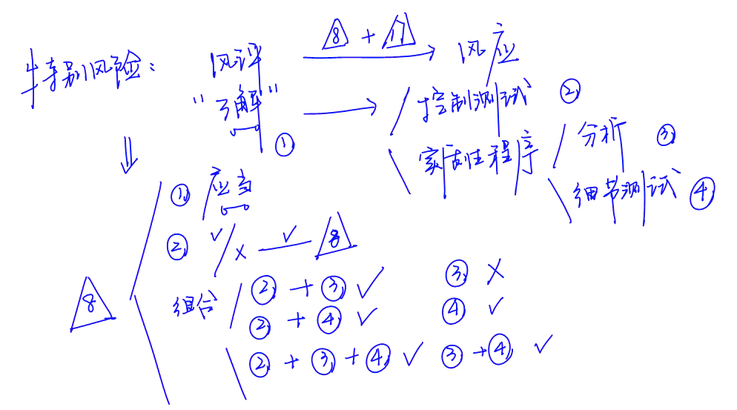

（2）甲公司管理层实施固定资产减值测试时采用的重大假设具有高度估计不确定性，导致特别风险。A注册会计师评价了管理层采用的计量方法，测试了基础数据，并将重大假设与相关历史数据进行了比较，并未发现重大差异，据此认为管理层的减值测试结果合理。

（3）2015年甲公司聘请XYZ咨询公司提供精算服务，并根据精算结果进行了会计处理。A注册会计师评价了XYZ咨询公司的胜任能力和专业素质，了解和评价了其工作，认为可以将其工作结果作为审计证据。

（4）2015年12月，甲公司厂房发生重大火灾，管理层根据保险合同和损失情况估计和确认了应收理赔款1000万元。A注册会计师检查了保险合同和甲公司管理层编制的损失情况说明，据此认为管理层的会计估计合理。

（5）2015年12月31日，甲公司持有大额交易性金融资产，A注册会计师认为与之相关的公允价值计量存在特别风险，检查相关的披露时，A注册会计师评价了该项披露是否符合适用的财务报告编制基础的规定，未发现明显差异，据此认为相关披露不存在重大错报。

[答案]

（1）不恰当。对存在特别风险的会计估计仅实施分析程序不够。

（2）不恰当。对存在特别风险的会计估计，未评价管理层如何考虑替代性的假设/未评价管理层在作出会计估计时如何处理估计不确定性。

（3）不恰当。注册会计师未/应评价管理层的专家的客观性。

（4）不恰当。应当考虑从保险公司获取相关证据/应当考虑利用专家工作对损失情况进行评估。

（5）不恰当。还应当评价在适用的财务报告编制基础下，财务报表对估计不确定性的披露的充分性。

**简答题【2014年真题】**

要求：针对上述第（1）至（6）项，逐项指出审计项目组的做法是否恰当。如不恰当，简要说明理由。

ABC会计师事务所负责审计甲公司2013年度财务报表，审计项目组在审计工作底稿中记录了与公允价值和会计估计审计相关的情况，部分内容摘录如下：

（1）为确定甲公司管理层在2012年度财务报表中作出的会计估计是否恰当，审计项目组复核了甲公司2012年度财务报表中的会计估计在2013年度的结果。

（2）甲公司年末持有上市公司乙公司的流通股股票100万股，账面价值为500万元。以公允价值计量，审计项目组核对了该股票于2013年12月31日的收盘价，结果满意。

（3）甲公司持有以公允价值计量的投资性房地产。审计项目组认为该项公允价值计量不存在特别风险，无须了解相关控制，聘请DEF资产评估公司对该投资性房地产的公允价值进行了评估。

（4）2013年末，甲公司针对一项未决诉讼确认了500万元预计负债，审计项目组作出的区间估计为550万元至650万元，据此认为预计负债存在少计50万元的事实错报。

（5）为减少利润总额和应纳税所得额之间的差异，甲公司自2013年1月1日起将固定资产折旧年限调整为税法规定的最低年限。审计项目组根据变更后的折旧年限检查了甲公司2013年度计提的折旧额，结果满意。

（6）审计项目组向管理层获取了有关会计估计的书面声明，内容包括在财务报表中确认或披露的会计估计和未在财务报表中确认或披露的会计估计。

[答案]

（1）不恰当。注册会计师复核上期财务报表中会计估计的结果，是为了识别和评估本期会计估计重大错报风险而执行的风险评估程序，目的不是质疑上期依据当时可获得的信息而作出的判断。

（2）恰当。

（3）不恰当。即使不存在特别风险，注册会计师亦应了解相关控制。

（4）不恰当。根据审计项目组的区间估计，只能得出错报不小于50万元的结论，并不能确定就是50万元。该错报应为判断错报，而不是事实错报。

（5）不恰当。管理层变更折旧年限的理由不合理。

（6）恰当。

**脉络和复习**

